|  |
| --- |
| Пермский филиал федерального государственного автономного образовательного учреждения высшего образования  «Национальный исследовательский университет  «Высшая школа экономики»  *Факультет экономики, менеджмента и бизнес-информатики* |
|  |
| Пискунов Роман Андреевич  *Группа ПИ-18-2*  **Отчёт о выполнении**  **лабораторной работы № 1 (HTML)**  *Web-программирование*  по направлению подготовки *09.03.04 Программная инженерия*  образовательная программа «Программная инженерия»   |  |  | | --- | --- | |  | Руководитель  Старший преподаватель  Кафедры информационных технологий в бизнесе  ____________________  Д.Б. Кузнецов | |

Пермь, 2022 год

**Задание**

Разработать web-систему с использованием форм, таблиц, списков и блоков средствами HTML.

Предметная область – зоопарк.

**Реализация**

Этапы выполнения лабораторной работы:

1. Анализ современных средств HTML.
2. Проведение экспериментов со стилями для организации web-элементов на странице.

В качестве демонстрации HTML элементов были выполнены следующие действия:

1. К таблице были добавлены стили для ячеек, которые обозначены как заголовки.  
   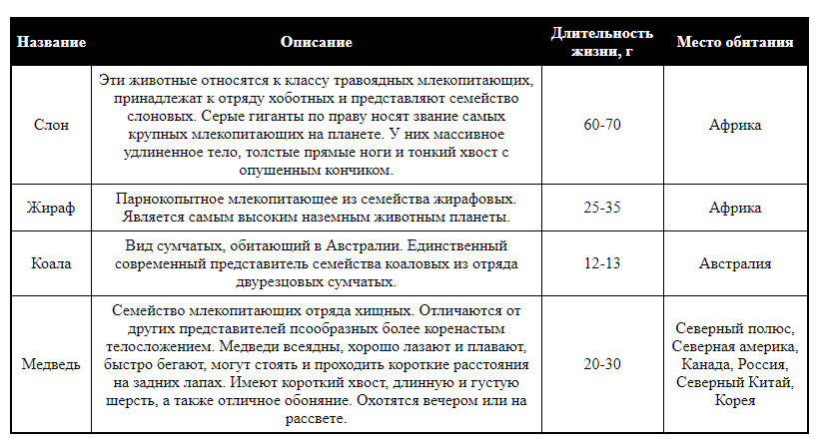
2. Для организации формы была организована рамка и плейсхолдеры.  
   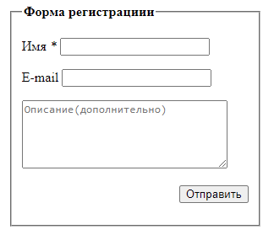
3. К нумерованным спискам был добавлен шаблон нумерации.  
   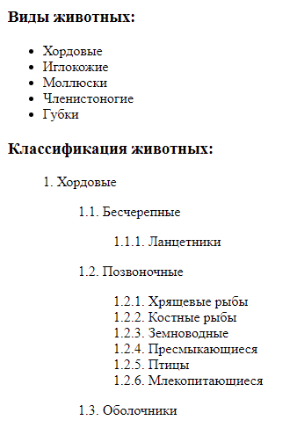

Для наглядности и отсутствия прокручивания страницы используемые элементы реализованы с эффектов «wrap», который предполагает расположение элементов слева на право с выравниванием по центру.

Демонстрация результат работы — <https://inmovery.ru/lab1/index.html>

Код программы — <https://github.com/inmovery/WebCourse>

**Листинг HTML кода**

<!DOCTYPE html>  
<html>  
<head>  
 <meta charset="utf-8">  
 <meta name="viewport" content="width=device-width, initial-scale=1">  
 <link href="styles.css" rel="stylesheet">  
 <title>Зоопарк</title>  
</head>  
<body>  
 <div id="wrap">  
 <div id="table-block">  
 <table>  
 <tr>  
 <th>Название</th>  
 <th>Описание</th>  
 <th>Длительность жизни, г</th>  
 <th>Место обитания</th>  
 </tr>  
 <tr>  
 <td>Слон</td>  
 <td>Эти животные относятся к классу травоядных млекопитающих, принадлежат к отряду хоботных и представляют семейство слоновых. Серые гиганты по праву носят звание самых крупных млекопитающих на планете. У них массивное удлиненное тело, толстые прямые ноги и тонкий хвост с опушенным кончиком.</td>  
 <td>60-70</td>  
 <td>Африка</td>  
 </tr>  
 <tr>  
 <td>Жираф</td>  
 <td>Парнокопытное млекопитающее из семейства жирафовых. Является самым высоким наземным животным планеты.</td>  
 <td>25-35</td>  
 <td>Африка</td>  
 </tr>  
 <tr>  
 <td>Коала</td>  
 <td>Вид сумчатых, обитающий в Австралии. Единственный современный представитель семейства коаловых из отряда двурезцовых сумчатых.</td>  
 <td>12-13</td>  
 <td>Австралия</td>  
 </tr>  
 <tr>  
 <td>Медведь</td>  
 <td>Семейство млекопитающих отряда хищных. Отличаются от других представителей псообразных более коренастым телосложением. Медведи всеядны, хорошо лазают и плавают, быстро бегают, могут стоять и проходить короткие расстояния на задних лапах. Имеют короткий хвост, длинную и густую шерсть, а также отличное обоняние. Охотятся вечером или на рассвете.</td>  
 <td>20-30</td>  
 <td>Северный полюс, Северная америка, Канада, Россия, Северный Китай, Корея</td>  
 </tr>  
 </table>  
 </div>  
  
 <div id="form-block">  
 <form>  
 <fieldset>  
 <legend>  
 <b>Форма регистрациии</b>  
 </legend>  
 <p>  
 <label for="name">Имя <em>*</em></label>  
 <input type="text" id="name">  
 </p>  
 <p>  
 <label for="email">E-mail</label>  
 <input type="email" id="email">  
 </p>  
 <p>  
 <textarea cols="30" rows="5" placeholder="Описание(дополнительно)"></textarea>  
 </p>  
 <p style="text-align: right;">  
 <input type="submit" value="Отправить">  
 </p>  
 </fieldset>  
 </form>  
 </div>  
  
 <div id="list-block">  
 <h3>  
 <b>Виды животных:</b>  
 </h3>  
 <ul>  
 <li>Хордовые</li>  
 <li>Иглокожие</li>  
 <li>Моллюски</li>  
 <li>Членистоногие</li>  
 <li>Губки</li>  
 </ul>  
  
 <h3>  
 <b>Классификация животных:</b>  
 </h3>  
 <ol class="multilevel-template">  
 <li>Хордовые  
 <ol>  
 <li>Бесчерепные  
 <ol>  
 <li>Ланцетники</li>  
 </ol>  
 </li>  
 <li>Позвоночные  
 <ol>  
 <li>Хрящевые рыбы</li>  
 <li>Костные рыбы</li>  
 <li>Земноводные</li>  
 <li>Пресмыкающиеся</li>  
 <li>Птицы</li>  
 <li>Млекопитающиеся</li>  
 </ol>  
 </li>  
 <li>Оболочники</li>  
 </ol>  
 </li>  
 </ol>  
 </div>  
 </div>  
</body>  
</html>

**Листинг CSS кода**

html {  
 margin: 0 auto;  
}  
  
table {  
 border: 2px solid black;  
 border-collapse: collapse;  
}  
  
th {  
 border: 1px solid black;  
 padding: 5px;  
 text-align: center;  
 background: black;  
 color: white;  
}  
  
td {  
 border: 1px solid black;  
 padding: 5px;  
 text-align: center;  
}  
  
#wrap {  
 margin-top: 10%;  
 vertical-align: middle;  
 text-align: center;  
}  
  
#table-block {  
 width: 800px;  
 margin-left: 30px;  
 margin-right: 30px;  
 vertical-align: middle;  
 display: inline-block;  
}  
  
#form-block {  
 width: 300px;  
 margin-left: 30px;  
 margin-right: 30px;  
 vertical-align: middle;  
 text-align: left;  
 display: inline-block;  
}  
  
#list-block {  
 display: inline-block;  
 margin-left: 30px;  
 margin-right: 30px;  
 vertical-align: middle;  
 text-align: left;  
}  
  
ol {  
 list-style: none; /* убираем стандартную нумерацию */  
 counter-reset: li; /* Идентифицируем счетчик и даем ему имя li. Значение счетчика по умолчанию 0 */  
 padding-left: 40px;  
 margin-top: 1em;  
 margin-bottom: 1em;  
}  
  
.multilevel-template li:before {  
 counter-increment: li; /* Определяем элемент, который будет нумероваться — li. */  
 content: counters(li, ".") ". "; /* Шаблон для нумерации списка */  
}